LINDA startet neue Osteraktion für
Kinder

Mit einer Mal- und Bastelaktion inklusive Gewinnspiel zeigen LINDA Apotheken erneut ihr soziales Engagement

Köln, 14.03.2023 – Pünktlich zur Osterzeit möchte LINDA mit einer Mal- und Bastelaktion Kindern wieder die Wartezeit auf das Fest versüßen. Nach der positiven Resonanz aus dem vergangenen Jahr wird das erfolgreiche Projekt nun weitergeführt. Das Besondere: Mit jeder Malvorlage werden die Kund:innen für die wichtige Arbeit des Bundesverbands Kinderhospiz e. V. sensibilisiert und so das soziale Engagement der LINDA Apotheken gestärkt.

Ein süßes Osterküken ist in diesem Jahr das Motiv der LINDA Mal- und Bastelvorlagen. Ab dem 15. März 2023 können sie Eltern mit ihren Kindern in ihrer LINDA Apotheke vor Ort abholen und dann nach Lust und Laune bunt gestalten. Gleichzeitig erhalten sie die Vorlagen auch auf linda.de unter der Rubrik „LINDA. HILFT.“ zum Download.

Mit dieser Aktion zeigen die LINDA Apotheken erneut ihre familiennahe Ausrichtung mit immer neuen Überraschungen für die Kleinsten. So fördern sie Ihr positives Image und gleichzeitig die Kund:innenbindung schon von Anfang an. Diesen großen Mehrwert erhalten die LINDA Apotheker:innen dabei ohne besonderen zusätzlichen Aufwand. Denn jegliches Material für die Osteraktion finden sie vorgefertigt in einem Marketingpaket, sodass dieses nur noch eingesetzt werden muss.

Neben dem Werbematerial am Point of Sale in Form von Flyern und der Mal- und Bastelbögen, erhalten die Apotheken zusätzlich umfassende Online-Werbemaßnahmen. Dazu gehören vorgefertigte Social Media-Postingvorlagen, ePoster-Animationen sowie automatisch eingespielte Werbung auf der apothekeneigenen Homepage. Zusätzlich kommuniziert LINDA die Osteraktion im Beihefter
LINDA SPEZIAL der Apotheken Umschau.

Ein Highlight der diesjährigen Osteraktion ist das große Gewinnspiel. Fotografieren die teilnehmenden Kinder ihr ausgemaltes Osterküken und schicken das Foto bis zum 10. April 2023 an gewinnspiel@linda-ag.de, haben sie die Chance, mit etwas Glück eines von zehn kuscheligen Stofftier-Küken zu gewinnen. Mit dieser emotionalen Kund:innenansprache heben sich die LINDA Apotheken im Wettbewerb von der Konkurrenz ab. Auch hier ist von den Kommunikationsmaßnahmen bis hin zur Durchführung des Gewinnspiels alles fertig vorbereitet.

LINDA Apotheken unterstützen mit Osteraktion schwerkranke Kinder

Neben den teilnehmenden Kindern denkt LINDA auch an diejenigen, die aufgrund einer schweren Krankheit kein unbeschwertes Osterfest feiern können. Auf jeder Mal- und Bastelvorlage befindet sich in Form eines QR-Codes ein Hinweis auf den Bundesverband Kinderhospiz e. V. sowie Spendeninformationen für die Kund:innen.

Doch auch die LINDA Apotheker:innen selbst haben natürlich die Möglichkeit, eine eigene Spendenaktion für den Verband auf die Beine zu stellen. So können sie beispielsweise eine Summe ausschreiben, die sie für jede ausgemalte und in die Apotheke zurückgebrachte Malvorlage spenden möchten. Auch dafür erhalten sie einen vorgefertigten Flyer, der sie bei der Aktion unterstützen soll. So schaffen die Apotheken mit den zurückgebrachten Bildern nicht nur eine bunte und liebevolle Oster-Atmosphäre in der Offizin, sondern fördern gleichzeitig auf emotionale und kund:innenbindende Weise ihr soziales Engagement.

LINDA unterstützt seit einigen Jahren den Bundesverband Kinderhospiz e. V. tatkräftig mit verschiedenen reichweitenstarken Aktionen. Ob mit einem Spendenaufruf zu Weihnachten, der Teilnahme am Tag der Kinderhospizarbeit, der Bewerbung des Kinderlebenslaufs oder eben durch die Malvorlagen zum Osterfest machen sie auf das schwere Schicksal von rund 50.000 lebensverkürzend erkrankten Kindern und Jugendlichen in Deutschland aufmerksam.

> ZU LINDA APOTHEKEN/LINDA AG
Das Prinzip ist einfach: Apotheker:innen haben sich zusammengeschlossen, um ihren Beruf mit der eigenen Apotheke vor Ort unter der gemeinsamen Dachmarke LINDA Apotheken auszuüben. LINDA ist die deutschlandweit bekannteste Premium-Apothekendachmarke selbstständiger Apotheker:innen und Marktführer in ihrem Segment¹. Das HANDELSBLATT vergab im Ranking »Deutschlands Beste Händler 2022« in der Kategorie Apothekenkooperationen den 1. Platz an die LINDA Apotheken². Die LINDA Apotheken verfügen über eine ausgezeichnete Service-Qualität³ und überzeugen durch eine herausragende Kundenzufriedenheit⁴. Auch BILD attestierte den LINDA Apotheken höchsten Kundennutzen mit dem Siegel »Deutschlands Kundenkönig 2022« in der Kategorie Apotheken⁵. LINDA gewann den »Apotheken-Kooperationspreis 2021« (Coop-Study) für die beste Umsetzung von Kooperationsvorgaben⁶ und die LINDA eigene Kampagne zum Thema eRezept wurde ebenfalls 2021 mit dem »VISION.A Award« in Silber ausgezeichnet⁷. Der 1. Platz beim »App Award 2021« in der Kategorie Apothekenkooperationen beweist zudem, dass die LINDA Apotheken auch digital sehr gut aufgestellt sind⁸. Eigentümerin der Dachmarke LINDA Apotheken ist die LINDA AG, die sich dafür einsetzt, dass sich die selbstständigen inhaber:innengeführten Apotheken zukunftsorientiert positionieren und ihre Eigenständigkeit und Unabhängigkeit bewahren. Sitz der LINDA AG ist Köln.

¹Auszeichnung zur »Marke des Jahrhunderts« in der Produktgattung Apotheke, Markenpreis des Verlags Deutsche Standards Editionen GmbH, 2022; ²Platz 1 bei der Studie »Deutschlands Beste Händler 2022« in der Kategorie Apothekenkooperationen, Service Value GmbH und HANDELSBLATT, 2022; ³Nr. 1 der Apothekenkooperationen, Studie »Service-Champions im erlebten Kundenservice«, Service Value GmbH und DIE WELT, 2022; ⁴Prädikat »Herausragende Kundenzufriedenheit« beim »Deutschen Kunden-Award 2021/22«, DtGV (Deutsche Gesellschaft für Verbraucherstudien mbH); ⁵Prädikat »Höchster Kundennutzen« bei der Auszeichnung »Deutschlands Kundenkönig« in der Kategorie Apotheken, Service Value GmbH und BILD Siegel, 2022; ⁶Auszeichnung »Beste Umsetzung von Kooperationsvorgaben«, Coop-Study, IQVIA/AMI, 2021; ⁷Silberauszeichnung »VISION.A-Award« in der Kategorie »Beste Kampagne«, VISION.A – Die Digitalkonferenz von apotheke adhoc und NOVENTI, 2021; ⁸Platz 1 beim »App Award 2021« in der Kategorie Apothekenkooperationen, DtGV (Deutsche Gesellschaft f. Verbraucherstudien), 2021.

> KONTAKT

LINDA AG t 0 22 36. 8 48 78 - 74
Vanessa Tscholl e tscholl@linda-ag.de
Leitung Marketing & Kommunikation > linda.de
Emil-Hoffmann-Straße 1a > facebook.com/LINDA.Apotheken
50996 Köln > app.linda.de

> BILDMATERIAL

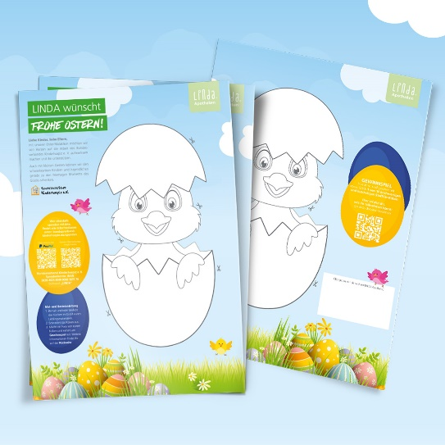
Bild 1
Quelle: LINDA Apotheken / LINDA AG

Bildunterschrift:
Malen, kreativ sein und Gutes tun: Ab dem 15. März 2023 mit der LINDA Osteraktion.

